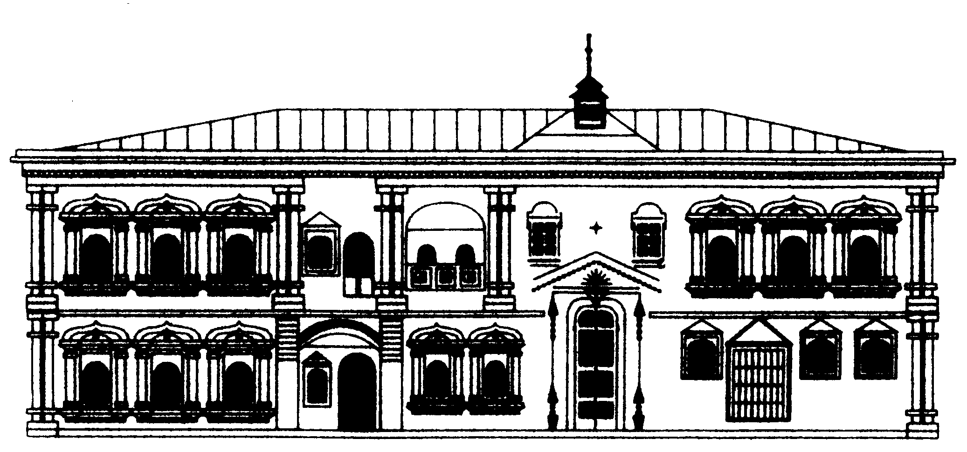 | МИНИСТЕРСТВО КУЛЬТУРЫ РОССИЙСКОЙ ФЕДЕРАЦИИ  Федеральное государственное бюджетное  учреждение культуры  «Государственный Российский Дом  народного творчества имени В.Д. Поленова»
101000, Москва, Сверчков пер.д.8, стр.3
тел: (495) 628-40-87; 628-65-92, 624-09-31
E-mail:grdnt@rusfolk.ru, dance2008@list.ru

№ 98/1  « 21 » августа 2019 г. | Директорам домов (центров) народного творчества субъектов РФ, руководителям учреждений культуры и образования, руководителям хореографических коллективов.
Уважаемые коллеги!
Государственный Российский Дом народного творчества имени В.Д.Поленова совместно с Центром танцевальных программ «Дом танца» культурного центра «ЗИЛ» проводят в г. Москве с 16 по 20 декабря 2019 года Всероссийский семинар – практикум для руководителей хореографических коллективов по методике преподавания современного танца.
В программе семинара: практические и теоретические занятия по методике обучения современным направлениям хореографии, посещение открытых уроков ведущих коллективов: Театр танца "ЗИЛ", BDDC company (студия Дениса Бородицкого), Студия Современного Балета при Школе классического танца Г.Ледяха и др., а также посещение концерта – вечера современной хореографии.
К участию в семинаре приглашаются педагоги, руководители и балетмейстеры хореографических коллективов и ансамблей современного танца. По окончании семинара слушателям выдается сертификат.
Командировочные расходы за счет направляющей стороны: оплата проезда до г.Москвы и обратно, питания, проживания (бронирование гостиницы в Москве гарантировано).
Оплата за участие в семинаре в размере 10 000 (десять тысяч) рублей с одного человека осуществляется по безналичному расчету на основании договора и выставленного счета. Оплата производится до 5 декабря 2019 года, после получения официального письма-вызова. По окончании семинара выдается акт сдачи – приемки оказанных услуг и счет – фактура.
Для участия в семинаре необходимо направить в адрес ГРДНТ имени В.Д.Поленова анкету – заявку, (Приложение №1) в отдел хореографического искусства на e-mail: dance2008@list.ru не позднее 10 ноября 2019 года. Телефон для справок – 8 (495) 624-09-31 - зав. отделом хореографического искусства Калыгина Анна Александровна.

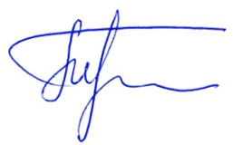
Директор,
заслуженный деятель искусств РФ,
профессор. Т.В. Пуртова

Исполнитель:
Калыгина А.А. (495) 624-09-31

ПРИЛОЖЕНИЕ №1

АНКЕТА-ЗАЯВКА
на участие во Всероссийский семинаре – практикуме для руководителей хореографических коллективов по методике преподавания современного танца
(16-20 декабря 2019 г.).
В заявке обязательно указывать почтовый индекс, код города,
№ факса, № телефона и e-mail
1 | Территория  (субъект РФ, город)
2 | Ф.И.О. (полностью)
3 | Дата рождения
4 | Адрес прописки  (с индексом)
5 | Телефон, e-mail (личные)
6 | Место работы  (индекс, адрес, телефон, факс, e-mail)
7 | Должность
8 | Образование  (что и когда закончили)
9 | Наличие коллектива и его жанр
10 | Паспортные данные
11 | № Свидетельства пенсионного страхования
12 | ИНН
14 | ФИО и должность руководителя направляющей организации на имя которого оформляется официальный вызов для участника семинара | Если участие в семинаре оплачивает организация, необходимо указать полные банковские реквизиты организации!
15 | Нужна ли гостиница?  (подчеркнуть нужное)  На какой срок? | Да Нет  С по 2019 г

Дата «_____» ___________2019 г.

